2019年11月英语四级口语对话模拟题：纪念品
来源：文都教育
关于备考大学英语四级考试，但凡提到备考做题，有经验的考友都会告诉你做真题的重要性。四级真题虽然年年变，但从实际来看，大家会发现往年考过的知识点还是会不断的重复出题。这就需要考生们多多练习四级模拟题，今天文都四六级小编为大家分享2019年11月英语四级口语对话模拟题：纪念品，希望对您有所帮助。
11月英语四级口语对话模拟题：纪念品
1.What do you recommend as a souvenir from thiscountry? 你可以推荐一些纪念品让我带回去吗?
2.Where is this made? 它们产自哪里?
3.It’s one of our best-selling items. 这是我们店里的抢手货之一。
4.This is the special season for bargain sales. 这是大减价特卖的季节。
5.It’s entirely hand-made with wonderfulworkmanship. 这是地地道道的手工制作，工艺精湛。
6.Here are some samples, sir. 先生，这是样品。
7. It’s not for sale. 这是非卖品。
8.They’re on exhibit. 这些是展示品。
9.I’m sorry but I’m afraid they’re out of stock right now. 很抱歉现在可能没货了。
10.Sorry, we’ve sold out, sir. 对不起，我们没货了。
11.Sorry, but we don’t have it in stock. 对不起我们没货了。
12.I’ll have a look in our store warehouse. Please wait a moment. 请稍等一下，我去仓库看看。
以上就是文都四六级整理的2019年11月英语四级口语对话模拟题，希望对您有所帮助。更多英语四级口语对话，四级真题，四级口语模拟请关注文都四六级网站。
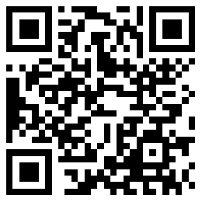
扫码文都四六级网，手机轻松复习备考

